
Об утверждении регламента государственной услуги "Регистрация, перерегистрация автотранспортных средств и выдача регистрационных номерных знаков, за исключением транспортных средств, регистрируемых Министерством сельского хозяйства"
Утративший силу
Приказ Министра внутренних дел Республики Казахстан от 26 сентября 2011 года № 502. Зарегистрирован в Министерстве юстиции Республики Казахстан 25 октября 2011 года № 7280. Утратил силу приказом Министра внутренних дел Республики Казахстан от 4 апреля 2014 года № 192
Сноска. Утратил силу приказом Министра внутренних дел РК от 04.04.2014 № 192 (вводится в действие по истечении десяти календарных дней после дня его первого официального опубликования).
В соответствии с пунктом 4 статьи 9-1 Закона Республики Казахстан от 27 ноября 2000 года «Об административных процедурах» ПРИКАЗЫВАЮ:
1. Утвердить прилагаемый регламент государственной услуги «Регистрация, перерегистрация автотранспортных средств и выдача регистрационных номерных знаков, за исключением транспортных средств, регистрируемых Министерством сельского хозяйства».
2. Комитету дорожной полиции Министерства внутренних дел (Бисенкулов Б.Б.) обеспечить:
1) государственную регистрацию настоящего приказа в Министерстве юстиции Республики Казахстан;
2) в установленном порядке официальное опубликование настоящего приказа;
3) размещение настоящего приказа на интернет-ресурсе Министерства внутренних дел Республики Казахстан.
3. Контроль за исполнением настоящего приказа возложить на заместителя министра внутренних дел Республики Казахстан полковника полиции Тыныбекова К.С. и Комитет дорожной полиции Министерства внутренних дел Республики Казахстан (Бисенкулов Б.Б.).
4. Настоящий приказ вводится в действие по истечении десяти календарных дней после дня его первого официального опубликования.
Министр К. Касымов
Утвержден
приказом Министра внутренних дел
Республики Казахстан
от 26 сентября 2011 года № 502
РЕГЛАМЕНТ
государственной услуги
"Регистрация, перерегистрация автотранспортных средств и выдача
регистрационных номерных знаков, за исключением транспортных
средств, регистрируемых Министерством сельского хозяйства"
1. Общие положения
1. Настоящий регламент государственной услуги "Регистрация, перерегистрация автотранспортных средств и выдача регистрационных номерных знаков, за исключением транспортных средств, регистрируемых Министерством сельского хозяйства" разработан в соответствии с пунктом 4 статьи 9-1 Закона Республики Казахстан от 27 ноября 2000 года "Об административных процедурах".
2. В настоящем регламенте используются следующие понятия:
1) владелец (представитель владельца) транспортного средства - физическое или юридическое лицо, являющееся собственником транспортного средства, либо владеющее или пользующееся, или распоряжающееся транспортным средством на основании и в пределах, установленных законодательными актами;
2) государственная регистрация транспортных средств - деятельность дорожной полиции органов внутренних дел по учету, выдаче государственных регистрационных номерных знаков (далее - ГРНЗ) и официальных документов на транспортные средства, подтверждающих их допуск к участию в дорожном движении, осуществляемая в соответствии с законодательными актами;
3) изменение в регистрации - внесение изменений и дополнений в учетные данные и документы на транспортные средства при наличии соответствующих правовых оснований;
4) регистрационный документ - свидетельство о регистрации транспортного средства (далее - СРТС), являющееся официальным документом на транспортное средство, подтверждающее его допуск к участию в дорожном движении.
3. Государственная услуга оказывается регистрационно-экзаменационными подразделениями дорожной полиции органов внутренних дел (далее - РЭП ДП).
4. Форма государственной услуги: частично автоматизированная.
5. Государственная услуга оказывается на основании:
1) статьи 18 Закона Республики Казахстан "О безопасности дорожного движения";
2) подпункта 18) пункта 1 статьи 10 Закона Республики Казахстан "Об органах внутренних дел";
3) стандарта государственной услуги "Регистрация, перерегистрация автотранспортных средств и выдача регистрационных номерных знаков, за исключением транспортных средств, регистрируемых Министерством сельского хозяйства", утвержден постановлением Правительства Республики Казахстан от 26 октября 2009 года № 1672 (далее - Стандарт);
4) приказа Министра внутренних дел Республики Казахстан от 26 февраля 2010 года № 90 "Об утверждении Правил государственной регистрации и учета отдельных видов транспортных средств и Правил приема экзаменов и выдачи удостоверений на право управления отдельными видами транспортных средств" (Зарегистрирован в Реестре государственной регистрации нормативных правовых актов за № 6103) (далее - Приказ).
6. Результатом государственной услуги является регистрация, перерегистрация транспортных средств, с выдачей СРТС и ГРНЗ, либо мотивированного ответа об отказе в предоставлении услуги.
2. Требования к оказанию государственной услуги
7. Государственная услуга предоставляется пять дней в неделю (вторник - пятница с 09.00 час. до 18.00 час., перерыв на обед с 13.00 час. до 14.30 час., суббота с 08.00 час. до 16.00 час., перерыв на обед с 12.00 час. до 13.00 час.). Прием осуществляется в порядке очереди, без предварительной записи и ускоренного обслуживания. Информация о месте нахождения РЭП ДП указана в приложение 1 Стандарта.
8. Информация о государственной услуге размещена:
1) на электронном портале Правительства;
2) на портале электронного Правительства;
3) на веб-сайтах Министерства внутренних дел Республики Казахстан (www.mvd.kz) (далее - МВД);
4) в разделе "Законодательство" Комитета дорожной полиции МВД (www. Zholpolice. kz);
5) веб-сайтах департаментов внутренних дел областей, городов Алматы и Астаны, в помещениях РЭП, указанных в приложении 1 Стандарта, на стендах и информационных досках.
9. Государственная услуга представляется в следующие сроки:
1) сроки оказания государственной услуги с момента сдачи заявителем необходимых документов - не более 6 часов;
2) максимально допустимое время ожидания до получения государственной услуги, оказываемой на месте в день обращения заявителя - не более 30 минут;
3) максимально допустимое время обслуживания получателя государственной услуги, оказываемой на месте в день обращения заявителя - не более 40 минут.
10. В предоставлении государственной услуги может быть отказано в случаях, предусмотренных пунктом 16 Стандарта:
1) нахождения транспортного средства либо заявителя в розыске;
2) не предоставления заявителем транспортного средства, документов, указанных в пункте 11 Стандарта;
3) внесение в конструкцию транспортных средств изменений с нарушением стандартов и правил.
11. Этапы оказания государственной услуги:
1) прием и проверка пакета документов заявителя;
2) проверка по специальным учетам и сверка агрегатов транспортного средства;
3) набор необходимых регистрационных данных в системе АИПС;
4) производство СРТС;
5) выдача СРТС;
6) подпись заявителя в реестре.
12. Прием документов для оказания государственной услуги осуществляет одно лицо, ответственный сотрудник РЭП ДП.
3. Описание порядка действий (взаимодействия) в процессе
оказания государственной услуги
13. Для получения государственной услуги заявителю необходимо представить перечень документов, предусмотренных в пункте 11 Стандарта.
14. При обращении заявителя, ответственный сотрудник РЭП ДП проводит проверку представленных документов на соответствие их требованиям Правил государственной регистрации и учета отдельных видов транспортных средств, утвержденных указанным Приказом.
15. В соответствии с Налоговым кодексом за оказание государственной услуги установлена государственная пошлина:
1) СРТС - 125 процентов от минимального расчетного показателя на день уплаты государственной пошлины (далее - МРП);
2) ГРНЗ на автомобиль - 280 процентов от МРП;
3) ГРНЗ на мототранспорт, прицеп к автомобилю - 140 процентов от МРП;
4) номерного знака для перегона транспортного средства "Транзит" - 35 процентов от МРП.
Кроме того, Кодексом предусмотрен государственный сбор за регистрацию транспортных средств, составляющий одну четвертую часть МРП за каждое регистрируемое (перерегистрируемое) транспортное средство, а также при получении дубликата СРТС.
Государственная пошлина и государственный сбор оплачиваются через банковские учреждения Республики Казахстан, которыми выдаются платежные документы, подтверждающие размер и дату оплаты.
16. Сотрудник РЭП ДП проводит проверку полноты предоставленных документов.
После сдачи документов, потребителю выдается талон о том, что он сдал все необходимые документы для получения государственной услуги, по форме согласно приложению 2 к Стандарту.
По результатам проверок предоставленных документов, указанных в пункте 16 настоящего Регламента, сотрудник РЭП ДП направляет документы оператору РЭП ДП. Оператор РЭП ДП после получения документов:
1) проверяет по автоматизированной информационной поисковой системе (далее - АИПС) заявителя транспортного средства и транспортное средство на предмет нахождения в розыске;
2) осуществляет набор необходимых регистрационных данных для функционирования электронных учетов заявителя (представителя заявителя) транспортного средства и транспортных средств в системе АИПС.
По результатам указанных действий оператор РЭП ДП передает изготовленный СРТС сотруднику РЭП, который выдает СРТС и ГРНЗ под роспись заявителя (представителя заявителя) транспортного средства в сроки, установленные подпунктом 2) пункта 9 настоящего регламента.
СРТС и ГРНЗ выдаются заявителю (представителю заявителя) транспортного средства под роспись в реестре выдачи СРТС и ГРНЗ по предъявлению документа, удостоверяющего личность (доверенность).
17. Текстовое табличное описание последовательности и взаимодействие административных действий (процедур) каждой структурно-функциональной единицы (далее - СФЕ) с указанием срока выполнения каждого административного действия (процедуры), приведено в приложении 1 к настоящему регламенту.
18. Схема, отражающая взаимосвязь между логической последовательностью административных действий в процессе оказания государственной услуги и СФЕ, приведена в приложении 2 к настоящему регламенту.
Приложение 1
к Регламенту государственной услуги
"Регистрация, перерегистрация
автотранспортных средств и выдача
регистрационных номерных знаков, за
исключением транспортных средств,
регистрируемых Министерством
сельского хозяйства"
Таблица 1. Описание действий СФЕ.
Действие основного процесса (хода, потока работ)
1 | № действия (хода,  потока работ) | 1 | 2 | 3
2 | Наименование СФЕ | ПДП | ПДП | ПДП
3 | Наименование действия  (процесса, процедуры,  операции) и их  описание | Прием и  проверка пакета  документов  заявителя | Набор  необходимых  регистраци-  онных  данных в  системе  АИПС | Выдача  СРТС
4 | Форма завершения  (данные, документ,  организационно-  распорядительное  решение) | Проверка по  специальным  учетам и сверка  агрегатов  транспортного  средства | Производство  СРТС | Подпись  заявителя  в реестре
5 | Сроки исполнения | 45 минут | 20 минут | 5 минут
6 | Номер следующего  действия | 2 | 3
Приложение 2
к Регламенту государственной услуги
"Регистрация, перерегистрация
автотранспортных средств и выдача
регистрационных номерных знаков, за
исключением транспортных средств,
регистрируемых Министерством
сельского хозяйства"
Схема функционального взаимодействия
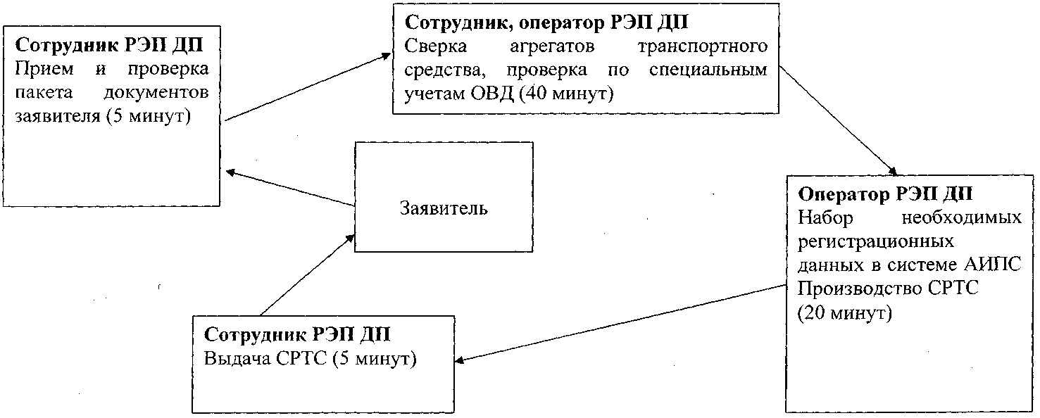

© 2012. РГП на ПХВ «Институт законодательства и правовой информации Республики Казахстан» Министерства юстиции Республики Казахстан

